附件 取消自行印制涉税文书报表式样（第二批）
上海市国家税务局、上海市地方税务局
变更税务登记申请表
编号 沪国（地）税 变字第 号
以下项目由纳税人填写
纳税人名称 |  |  |  |  |  |  |  |  |  |  |  |  |  |  |  |  |  |  |  |  |  |  |  |  |  |  |  |  |  | 联系电话
税务登记号 |  |  |  |  |  |  |  |  |  |  |  |  |  |  |  |  |  |  |  |  |  |  |  |  |  |  |  |  | 电脑编号
变 更 内 容 | 变 更 项 目 |  |  |  |  |  |  |  |  | 变 更 前 |  |  |  |  |  |  |  |  |  |  |  |  |  |  |  |  | 变 更 后
变 更 原 因
经办人意见  （签字或盖章）  年 月 日 |  |  |  |  |  |  |  |  |  |  |  | 法定代表人或负责人意见  （签字或盖章）  年 月 日 |  |  |  |  |  |  |  |  |  |  |  |  |  |  |  |  |  | 单位意见  （盖章）  年 月 日
以下项目由主管税务机关填写
经办人意见  （签字或盖章）  年 月 日 |  |  |  |  |  |  |  |  |  |  |  | 部门意见  （负责人签字或盖章）  （签字或盖章）  年 月 日 |  |  |  |  |  |  |  |  |  |  |  |  |  |  |  |  |  | 分局、县局意见  （盖章）  年 月 日
收 回 |  | 国税税务登记证正本 本，副本 本。 |  |  |  |  |  |  |  |  |  |  |  |  |  |  |  |  | 发 给 |  |  |  | 国税税务登记证正本 本，副本 本。
 |  | 地税税务登记证正本 本，副本 本。 |  |  |  |  |  |  |  |  |  |  |  |  |  |  |  |  |  |  |  |  | 地税税务登记证正本 本，副本 本。
 |  | 国税注册税务登记证正本 本，副本 本。 |  |  |  |  |  |  |  |  |  |  |  |  |  |  |  |  |  |  |  |  | 国税注册税务登记证正本 本，副本 本。
 |  | 地税注册税务登记证正本 本，副本 本。 |  |  |  |  |  |  |  |  |  |  |  |  |  |  |  |  |  |  |  |  | 地税注册税务登记证正本 本，副本 本。
填表说明：1、凡是《税务登记表》中内容发生变化的，纳税人均应办理变更税务登记。
2、本表一式二份，主管税务机关签署意见后，一份退回纳税人，一份留存主管税务机关。
个人房屋出租税务登记、变更、核定表
出租方基本情况登记
出租人姓名 |  |  | 住址 |  |  |  |  |  |  |  |  |  | 许可证编号
身份证号码 |  |  |  |  |  |  |  |  | 联系电话
房屋坐落 区 街道 居委 路 弄 号 室
承租人基本情况登记
承租人姓名 |  | 单位 |  | 身份证号码 |  |  |  | 租赁起迄期 |  |  |  | 月租金 |  |  | 租金合计
纳税核定情况登记
申报日期 | 核定月份 |  | 核租赁金 |  | 核定税率 |  | 核定税款 |  |  | 核定用途 |  |  | 退租日期 |  |  | 注销日期
审核意见
 |  |  |  |  |  |  |  |  |  |  |  |  |  | 签名

承 诺 书

上海市 区（县）国家税务局
上海市地方税务局 区（县）分局：

我单位根据《中华人民共和国税收征收管理法》及其实施细则和《税务登记管理办法》的规定，向你税务机关申请办理税务登记，所提供的资料和填写的数据，均为真实、可靠。如有虚假，愿承担相应的法律责任。

单位负责人签字： （单位公章）
年 月 日

运输工具状况明细表
填报单位（盖章）
序号 | 车（船）牌号 |  |  |  | 吨位 | 年货运金额（万元） |  | 备注
 |  |  |  | 填 表 人：
注：本表由申请认定货物运输纳税人资格的单位负责填报。
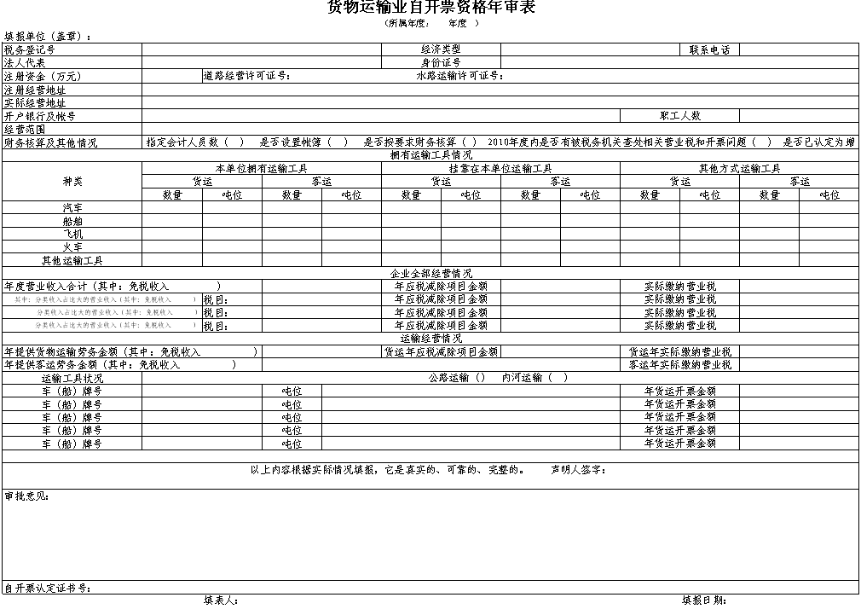
上海市工商企业营业税纳税申报表
所属时间 年 月 |  | 税务登记证 |  | 税务管理码 |  |  |  | 电脑编码 _
申报单位(全称) |  |  |  | 经济类型 |  |  |  | 注册类型
地 址_ |  |  |  | 开户银行 |  |  |  | 帐号 - |  |  | 金额单位：元
税 目 | 征税项目 |  | 纳（免）税  营业额 | 税率 | 本 月 应 纳 税 额
 |  |  |  |  | 应 交 |  | 已 交 |  |  | 未交（溢交）
 |  |  |  |  | 当月数 | 累计数 | 当月数 |  | 累计数 | 当月数 |  | 累计数
小 计 |  |  |  | *
代扣代缴营业税项目
合 计 |  |  |  | *
免 税 内 容
申报单位（盖 章） |  |  | 财务负责人 |  | 申报日期 | 年 月 日 |  |  | 限交日期 | 年 月 日
负责人 |  |  | 核收人 |  | 核收日期 | 年 月 日
填 表 说 明： (1) 本表一式三份，税务机关留存两份，退企业一份。
(2) 本表第3栏的“纳税营业额”与“免税营业额”应分别填列。
(3) “税务登记号”指税务登记证件上“国(地)税沪字---号”的“字---号”之间15位号码；
“税务管理码”指税务登记证件上右上角的税务管理码15位号码。
(4) “电脑编码”指由本市税务机关计会部门赋予企业的代码。
(5) “注册类型”按本市税务机关计会部门的税票上的注册类型填写。

开具红字增值税普通发票证明单

销售方单位名称
购买方单位名称
开具红字增值税普通发票内容 | 货物（劳务）名称 | 单价 | 数量 | 销售额 | 对应篮字发票  代码—号码
开具红字增值税普通发票内容 | 合计 | ---- | ----
开具红字增值税普通发票理由

申明：我单位提供的《证明单》内容真实，否则将承担相关法律责任。
经办人：张先生 主管税务机关
单位名称（印章）： 审核盖章
年 月 日 年 月 日
注：本证明单一式三联：第一联，购买方税务机关留存；第二联，购买方送销售方留存；第三联，购买方留存。
若证明单由销售方申请开具，第一联，销售方税务机关留存；-第二、三联，销售方留存。

开具红字增值税专用发票申请单（销售方）
NO.
销售方 | 名 称 |  |  | 购买方 | 名 称
 | 税务登记代码 |  |  |  | 税务登记代码
开具  红字  专用  发票  内容 | 货物（劳务）名称 |  | 单价 | 数量 |  | 金额 |  | 税额
开具  红字  专用  发票  内容 | 合计 |  | ---- | ----
说明 | 对应蓝字专用发票密码区内打印的代码：  号码：  开具红字专用发票理由：
申明：我单位提供的《申请单》内容真实，否则将承担相关法律责任。

销售方经办人： 销售方名称（印章）：

年 月 日

注：本申请单一式两联：第一联，购买方留存；第二联，销售方主管税务机关留存。

开具红字增值税专用发票通知单（销售方）
填开日期 ： 年 月 日 NO.
销售方 | 名 称 |  |  | 购买方 | 名 称
销售方 | 税务登记代码 |  |  | 购买方 | 税务登记代码
开具红字专用发票内容 | 货物（劳务）名称 |  | 单价 | 数量 |  | 金额 |  | 税额
说明 | 对应蓝字专用发票密码区内打印的代码：  号码：  开具红字专用发票理由：
经办人： 负责人：李先生 主管税务机关名称（印章）：
注： 1.本通知单一式两联：第一联，销售方主管税务机关留存；第二联，销售方留存。
2.通知单应与申请单一一对应。
3.销售方就在开具红字专用发票后到主管机关进行核销。

外国企业常驻代表机构业务活动情况登记表
表一
总机构及其派出机构基本情况表
总机构名称 （中文）
 | （英文）
主要经营项目（企业登记内容）：
在华从事项目：1、 |  | 4、
2、 |  | 5、
3、 |  | 6、
驻沪设立办事处基本情况：
业务活动范围：
人员设置情况：
代表聘用 人员总数 |  | 驻沪机构总机构 负责人及其职务
职位 | 姓名 | 国籍 | 聘用年月 | 工作范围
首席代表
一般代表
其他工作人员
在华其他地方设立代表机构情况：
地点 | 业务活动情况 |  |  | 税收方式
填表日期： |  | 首席代表签（章）
（以下内容根据实际情况填写） |  | 总机构详细情况
栏目 | 金额 | 世界排名 | 本国排名 | 行业排名
资产
销售额（或业务额）
其中：在华
表二
驻沪代表处已在华从事工作报告表
年 月 至 年 月
代表处名称： |  | 税务管理码:
一、代表处主要工作情况（咨询、联络、市场调查等）
时间 | 内容 |  |  | 涉税问题
二、、代表处经费使用情况
支出总金额： |  |  | 其中代垫费用：
项目 | 支出项目内容 |  |  | 金额
代表处日常经费支出 | 1、工资薪金支出
代表处日常经费支出 | 2、房租支出（包括自购房折旧）
代表处日常经费支出 | 3、办公费用
代表处日常经费支出 | 4、其他
代垫项目
三、总机构对华活动及派遣来华人员情况（专指通过驻沪代表处发生的活动）
时间 | 内容 | 来华人员情况 |  | 涉税问题
时间 | 内容 | 姓名及职务 | 出入境时间 | 涉税问题
填表日期： |  |  | 首席代表签（章）
表三
请确认你代表机构从事活动符合下列何种性质 |  |  |  | 在确定的项目后打“√”
1、对从事商务、法律、税务、会计、审计等各类咨询服务性业务的代表机构；
2、从事各项代理、贸易（包括自营贸易、代理贸易）等服务性业务的代表机构；
3、广告公司设立的代表机构从事的承揽或代理广告业务；
4、旅游公司设立的代表机构为旅游者提供的服务活动；
5、接受中国境内企业委托，代理我国商品出口贸易业务的代表机构；
6、专为本企业采购货物或者商品，或者搜集情报的目的所设的代表机构；
7、仅为其总机构的产品生产制造以及销售该自产产品的业务，在中国进行了解市场情况，提供商情资料，联络及其他准备性，辅助性活动的代表机构；
8、外国政府、非营利机构、各民间团体和国际组织等在沪设立的代表机构；
9、其他（请写明活动内容）

表四
请根据《国家税务总局关于外国企业常驻代表机构有关税收管理问题的通知》规定确定你代表机构所采取的纳税方法，在所确定的方法后打“√”
采用何种纳税方法 | 缴纳企业所得税的按实际申报纳税的方法
采用何种纳税方法 | 按经费支出换算收入的办法确定收入、计算纳税的方法
采用何种纳税方法 | 取得业务收入时，按核定利润率计算纳税的方法
需要申请享受免税待遇的
其他需要说明的内容以及附件：（已作纳税核定情况）
谨声明：我代表机构上述所填报内容真实、有效，并对此承担相应的法律责任。
 | 声明人签字：
税务机关审核意见：
税务所审核意见：
 | 审核人： | 所长：
税政科审核意见：
 | 审核人： | 科长：
局长室审批意见：

上海市个体工商户、私营企业（因公、私）出境完税证明单

编号:沪税 出字 号
单 位 名 称  （1） |  | 税务登记号码  （2） |  | 经济性质  （3） | 开业日期  (4) |  |  | 注册资金  （5）
法定代表人  投 资 者 姓名  业 主  （6） |  | 出境人姓名  （7） |  | 职 务  （8） | 出 境 原 因  （9）
完 税 情 况  （10） |  |  |  | 票 证 缴 销 情 况  （11）
 |  |  |  | 税务登记证 |  | 发票购用证 | 发 票
备 注
区（县）税务局盖章  年 月 日 |  |  | 主管税务所盖章  年 月 日 |  | 经办人  年 月 日

注：短期出境需填写（1）至（10）栏；长期出境需填写（1）至（11）栏。
本表一式三份，一份由出境人交公安机关；一份由出证机关留存；一份报市税务机关备案。
外汇指定银行外汇资金对外支付情况报告表

报告日期： 年 月 日
- 以下由办理外汇资金对外支付的外汇指定银行填写：
1、基本信息
境内支付人名称：
境内支付人地址：
境内支付人税务代码（国税） 付汇银行：
（地税） 付汇账号：
2、对外支付情况：（多笔支付可另附明细）
序号 | 支付日期 | 本次支付金额（币种） | 合同或协议名称 | 合同号码 | 合同总金额（币种） | 已支付金额（币种） | 款项  性质 | 境外收款人名称 | 境外收款人地址 | 国家或地区 | 本次付汇涉税情况 |  |  | 备注
 |  |  |  |  |  |  |  |  |  |  | 已征企业所得税 | 已征营业税 | 免予征税 | 备注
经办人：
联系电话 付汇银行盖章
- 以下由税务机关填写：
受理人：
受理日期： 主管税务机关盖章

